LAB 28: WPA SECURITY
1. Kiến thức trọng tâm
1.1. WPA2-PSK
WPA2-PSK (Wi-Fi Protected Access 2 - Pre-Shared Key) sử dụng một khóa dùng chung để xác thực các thiết bị khi kết nối vào mạng WLAN. Người dùng phải nhập đúng passphrase mới có thể kết nối.
1.2. AES
AES là cơ chế mã hóa được sử dụng cùng WPA2 để bảo vệ dữ liệu truyền qua mạng không dây. Trong bài lab, chọn WPA2-Personal/PSK và AES nếu thiết bị mô phỏng hỗ trợ.
1.3. SSID và Passphrase
SSID là tên của mạng Wi-Fi. Bài lab yêu cầu đổi SSID khỏi tên mặc định và sử dụng một passphrase riêng cho bài thực hành, không dùng mật khẩu thật.
1.4. Kiểm tra kết nối
Sau khi cấu hình bảo mật, laptop phải kết nối đúng SSID và nhập đúng key. Có thể kiểm tra trạng thái wireless trên GUI, địa chỉ IP bằng ipconfig và khả năng liên lạc bằng ping.
2. Mô hình và địa chỉ IP
Thiết bị | Interface | Địa chỉ IP | Vai trò
Wireless Router0 | Wireless/LAN | 192.168.0.1/24 | Wireless Router / Gateway
Laptop0 | Wireless | 192.168.0.100/24 | Wireless Client
Laptop1 | Wireless | 192.168.0.101/24 | Wireless Client
Subnet Mask: 255.255.255.0
Default Gateway Laptop0: 192.168.0.1
Default Gateway Laptop1: 192.168.0.1
SSID đề xuất: LAB28-WIFI
Security: WPA2-Personal / WPA2-PSK
Encryption: AES
Passphrase dùng trong lab: Lab28@WPA2#2026
Topology: Laptop0 ~ ~ Wireless Router0 ~ ~ Laptop1
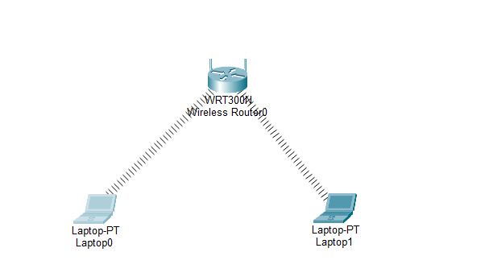
3. Các bước thực hiện
Bước 1. Mở cấu hình Wireless Router0
Mở Wireless Router0 → GUI → Wireless → Basic Wireless Settings.
Bước 2. Đổi SSID khỏi mặc định
Tại phần Basic Wireless Settings, đổi tên mạng Wi-Fi:
SSID: SECURE-WLAN
Lưu cấu hình bằng Save Settings.
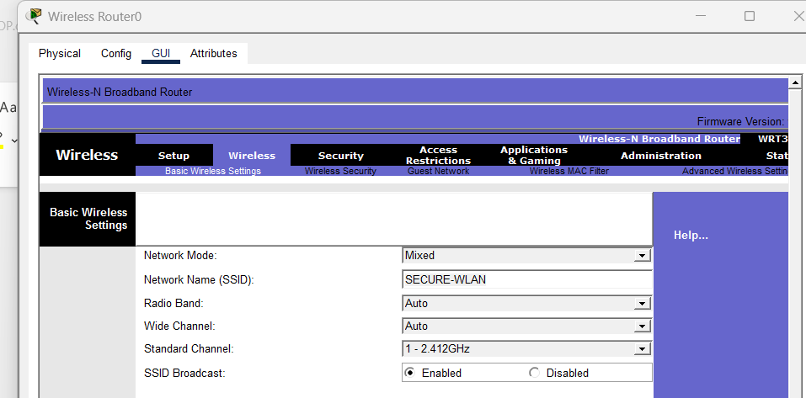
Bước 3. Cấu hình WPA2-PSK/AES
Vào Wireless → Wireless Security.
Chọn chế độ bảo mật:
Security Mode: WPA2-Personal
Encryption: AES
Passphrase: Lab28@WPA2#2026
Sau đó chọn Save Settings để lưu cấu hình.
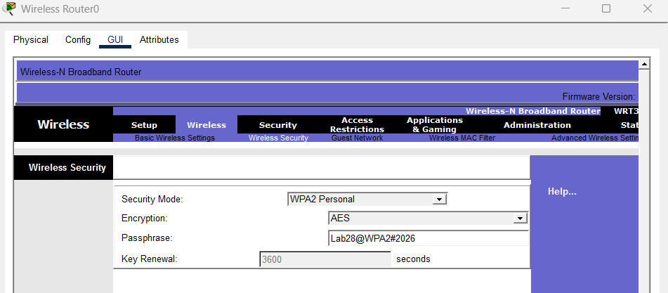
Bước 4. Cấu hình Laptop0 với đúng key
Mở Laptop0 → Desktop → PC Wireless.
Tại tab Connect, tìm SSID LAB28-WIFI và chọn Connect.
Khi được yêu cầu khóa bảo mật, nhập đúng passphrase:
Lab28@WPA2#2026
Sau khi kết nối thành công, vào Desktop → IP Configuration và cấu hình:
IP Address: 192.168.0.100
Subnet Mask: 255.255.255.0
Default Gateway: 192.168.0.1
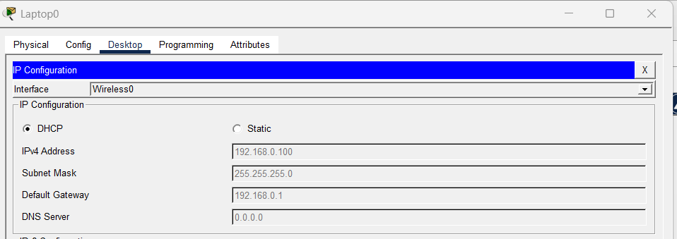
Bước 5. Cố tình cấu hình Laptop1 sai key
Mở Laptop1 → Desktop → PC Wireless.
Chọn SSID LAB28-WIFI nhưng nhập sai passphrase để kiểm tra cơ chế bảo mật:
Wrong key: Lab28@123
Quan sát kết quả: Laptop1 không thể association thành công với Wireless Router0 do khóa bảo mật không đúng.
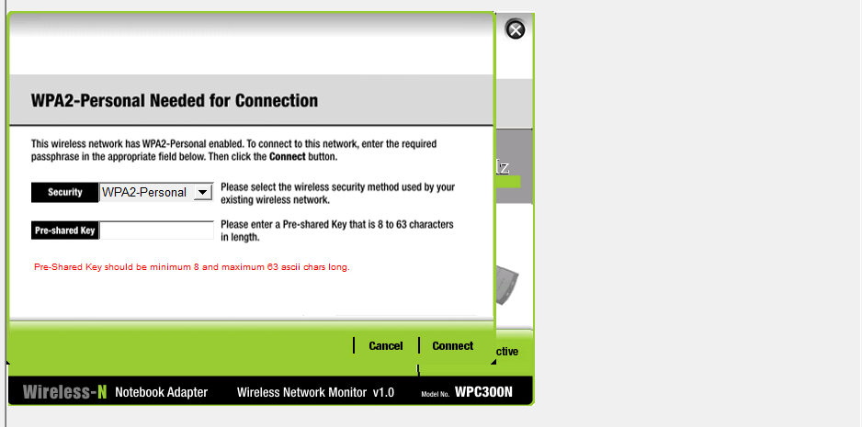
Bước 6. Sửa key trên Laptop1 và kết nối lại
Xóa/nhập lại thông tin kết nối và sử dụng đúng passphrase:
Lab28@WPA2#2026
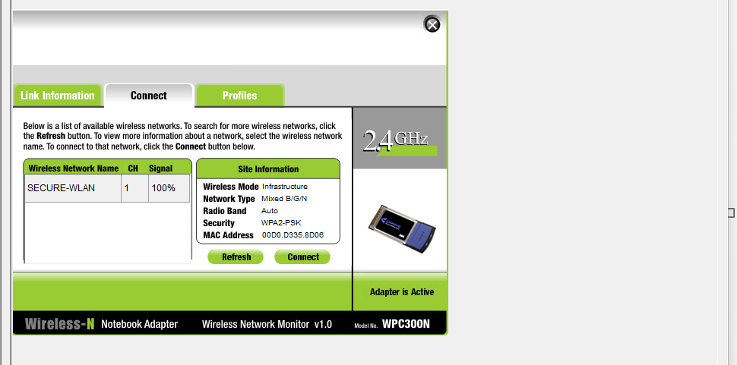
Sau khi association thành công, cấu hình IP:
IP Address: 192.168.0.101
Subnet Mask: 255.255.255.0
Default Gateway: 192.168.0.1
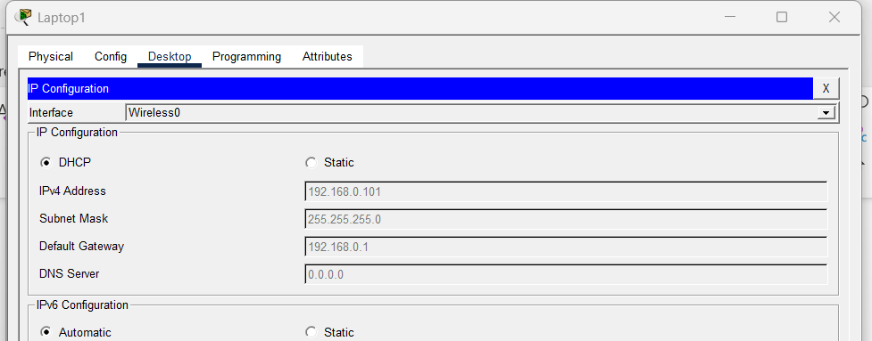
Bước 7. Kiểm tra trạng thái wireless
Trên Laptop0 và Laptop1, mở PC Wireless để kiểm tra trạng thái association. SSID đang kết nối phải là LAB28-WIFI và client phải ở trạng thái đã kết nối với Wireless Router0.
4. Kiểm tra kết nối
4.1. Kiểm tra IP trên Laptop0
ipconfig
Laptop0 phải có IP 192.168.0.100/24 và gateway 192.168.0.1.
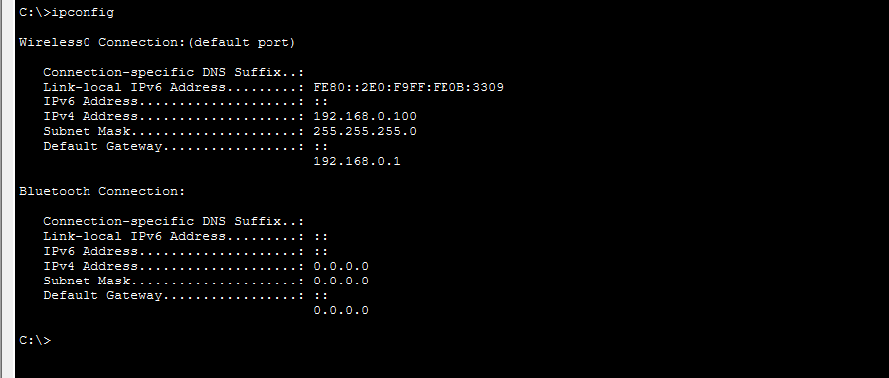
4.2. Kiểm tra IP trên Laptop1
ipconfig
Laptop1 phải có IP 192.168.0.101/24 và gateway 192.168.0.1.
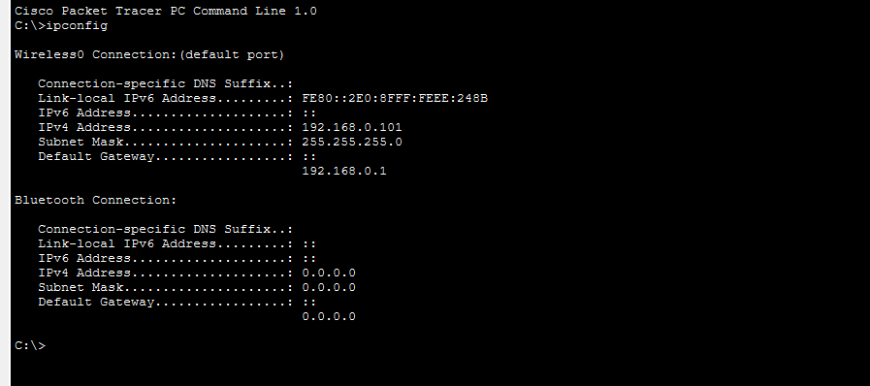
4.3. Ping gateway từ Laptop0
ping 192.168.0.1
Ping thành công chứng tỏ Laptop0 đã kết nối được với Wireless Router0.
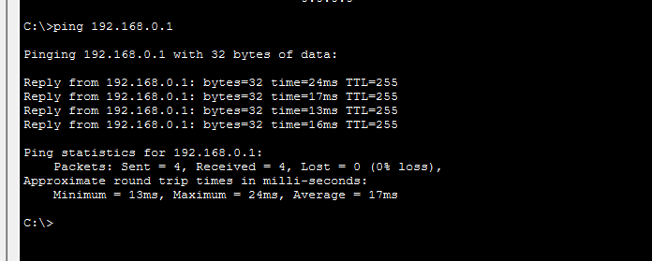
4.4. Ping gateway từ Laptop1
ping 192.168.0.1
Ping thành công chứng tỏ Laptop1 đã kết nối được với Wireless Router0.
5. Kiểm tra trường hợp sai key
Trước khi sửa key, Laptop1 phải không association được với mạng LAB28-WIFI.
Sau khi nhập đúng key, kiểm tra lại bằng:
ipconfig
ping 192.168.0.1
Nếu Laptop1 nhận đúng IP 192.168.0.101 và ping được 192.168.0.1, có thể kết luận việc xác thực WPA2-PSK đã hoạt động và client đã kết nối thành công.
6. Kết quả
- Wireless Router0 được đổi SSID khỏi tên mặc định thành LAB28-WIFI.
- WLAN được bảo vệ bằng WPA2-Personal/WPA2-PSK với AES.
- Laptop0 kết nối thành công khi sử dụng đúng passphrase và có IP 192.168.0.100.
- Laptop1 không kết nối được khi sử dụng sai key.
- Laptop1 kết nối thành công sau khi sửa lại đúng key và có IP 192.168.0.101.
- Cả hai laptop sử dụng gateway 192.168.0.1 và ping được Wireless Router0.
Kết luận
Bài lab đã triển khai thành công bảo mật WLAN bằng WPA2-PSK/AES. SSID được đổi khỏi mặc định và mạng được bảo vệ bằng passphrase riêng cho bài lab. Việc nhập sai key khiến client không thể kết nối, trong khi nhập đúng key cho phép laptop association với Wireless Router0, nhận/cấu hình IP và kiểm tra kết nối bằng ping.

